/***************************************************************************
note: 汪洋 2018/11/17 15:56 星期六 心情:任重
***************************************************************************/

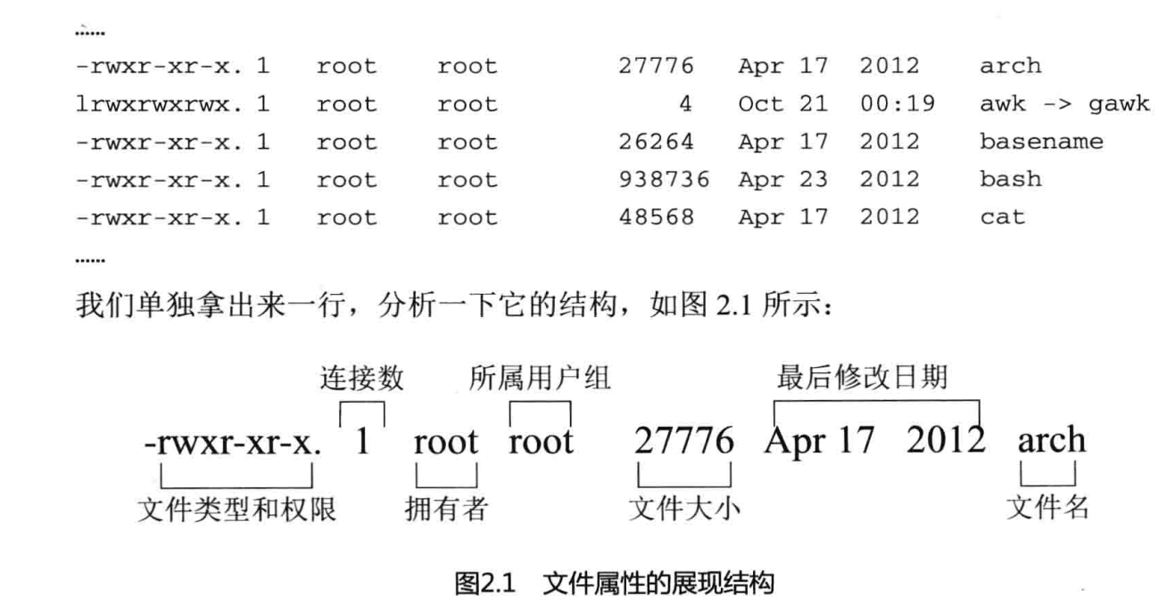
其中最前面一个字符表示文件的类型
-：表示为普通文件
d：表示目录文件，即文件夹
l：表示一个软连接、硬连接没有特殊标记
b：表示块设备(如磁盘保存大数据的设备)
c：表示字符设备(如鼠标、键盘这些需要串行读写的设备)
s：表示套接字文件
p：命名管道文件

文件的类型和权限定义：
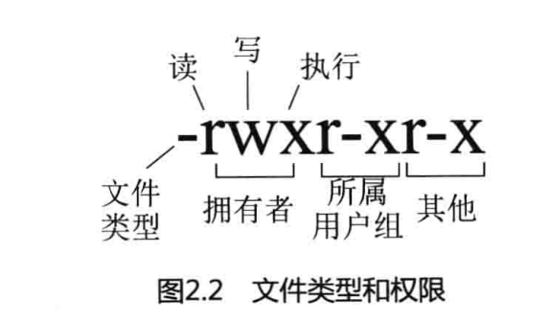

关于文件的类型表示法有两种：
1、数字法
-rwx rwx rwx 中 r= 4 w=2 x=1
因此设置一个用户权限的使用独立使用3个bit来表示它，如设置main.c文件为
本地用户” 可读写可执行” ， 所属组”可读不可以写 可执行” 其他用户”不可读写，可执行“， 则本地用户应设置为: r+w+x = 4+2+1 = 7;
本组用户应设置为:r+0+x = 4+0+1 = 6
其他用户应设置为:0+0+x = 1
及应该使用命令
chmod 760 main.c 即可，当然必须执行路径与main在同一路径下

2、文字法
新增加u、g、o来表示本地用户(user)、本组用户(group)、其他用户(other)
a表示所有用户 ，等价ugo

每一个用户都有rwx权限，
如果设置三个组都是rwx，可以使用
chmod ugo+rwx src即可
或者 分别来设置
chmod u+r src
chmod u+w src
chmod u+x src

如果想去除某一个权限,将’+’ 改成 ‘-‘
或者采用赋值的形式: chmod ugo=rwx src

chmod –w src 这个默认组各不一样 ，在我的电脑上是针对ALL的操作

三种文件权限类型SUID、SGID、SBIT
SUID (Set UID): s这个标记出现在文件拥有者的x位上
功能: 1、SUID仅能在二进制文件有效
2、执行者对文件具有x权限
3、执行权限仅在执行过程中有效
4、执行者将具有拥有者的权限
设置: 如 chmod u+s src

SGID(Set GID): s这个标记出现在文件拥有者所在组的x位上
功能: 1、SUID不仅可以用在二进制文件还可以使用在目录文件上
2、执行者对文件具有x权限
3、执行者在执行过程中拥有所在组的权限
如果用于目录上具有如下特性
1、用户若对于此目录拥有r与x权限时，该用户能够进入此目录
2、该用户在此目录下的有效用户组将变成该目录的用户组
3、若用户在此目录下具有w的权限，则用户所创建的新文件的用户组与此目录的用户组相同。

SBIT: 这里不再是s标记，而是t标记，其出现在其他组的x位上
功能:1、用户若对此目录拥有w和x权限，即拥有写的权限
2、当用户在此目录下创建了文件或目录，仅自己与root才有权利删除文件。

